Lengua y literatura
Prof. Javiera Zúñiga Q
Curso 7mo básico
Guía de actividad

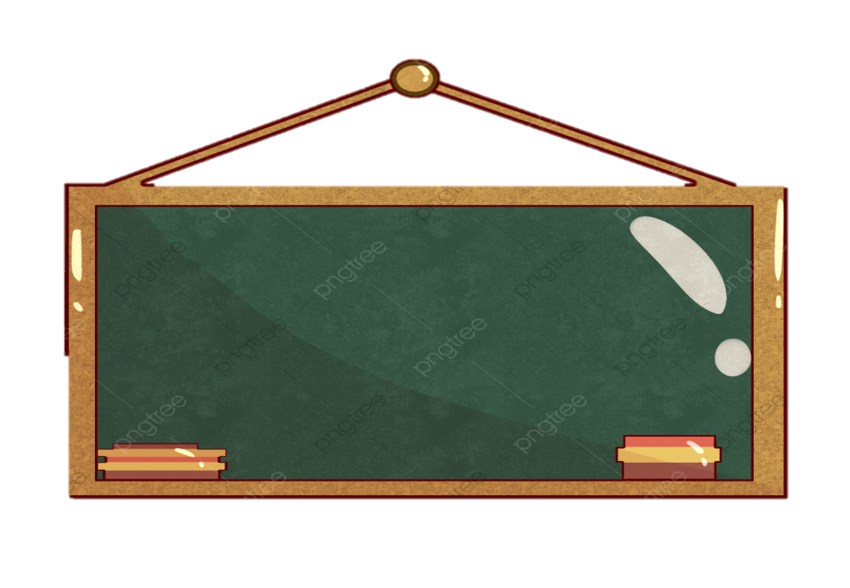
Nombre: _________________________________ Curso: _____ Fecha: ________

Objetivo: Expresar a través de la escritura, una creación literaria propia

Recuerda que puedes basarte en el género literario para realizar la siguiente actividad, utilizando la poesía, el cuento, cartas, narración, diario de vida, etc. O en el género que tu estimes conveniente.
.

- Escribe en el siguiente recuadro, un texto de forma libre. Debes elegir el tema, destinatario y género de tu texto. ¡Deja volar tu creatividad!

